**Primera entrega - Sistema de inferencia difusa y recomendación (FIS & SE)**

**Equipo 13B**

**Presentado por:**

Anna Ospina Bedoya - *anospina@unal.edu.co*

Hinara Pastora Sánchez Mata - *hisanchezm@unal.edu.co*

Juan José Tobón Zapata - *jtobonz@unal.edu.co*

**Profesor:**

[Demetrio A Ovalle Carranza](mailto:dovalle@unal.edu.co)

*dovalle@unal.edu.co*

Lunes 26 de febrero



**Universidad Nacional de Colombia**

**Facultad de Minas**

**Departamento de Ciencias de la computación y de la decisión**

**Ingeniería de sistemas e informática**

**2024**

**OBJETIVO**

**Utilizar los conocimientos adquiridos en clase y en los talleres para diseñar e implementar un FIS con las herramientas MATLAB y JFuzzyLogic (adicionalmente, el sistema debe incorporar una interfaz gráfica visual desarrollada en JAVA). También, deben implementar un SE de recomendación en Prolog sobre el tema asignado.**

**1) Problema a resolver:**

**a) Tema asignado e Integrantes.**

**b) Explique claramente el problema a resolver dentro de la temática asignada.**

**c) Función Principal: Plantee la función principal de su FIS para manejar la incertidumbre y de su SE de recomendación. Cabe señalar que los dos sistemas deben hacer cosas distintas ya que tienen funcionalidades diferentes.**

**2) Justificación:**

**a) Utilización de Lógica Difusa: Describa tres razones que justifiquen la utilización de LD para la solución del problema planteado.**

**b) Nombre del Sistema: Asígnele un nombre al FIS y uno al SE. Por ejemplo: FIS_Health y SE_terapias, FIS_E-commerceChatbot y SE_recomiend_compras**

**c) Uso de los Sistemas Expertos: Explique la utilidad de su SE de recomendación aplicado a la temática asignada.**

**3) Descripción del FIS que incluya:**

**a) Variables Lingüísticas de Entrada (mínimo 3), de Salida (mínimo 2). Definir los Universos de discurso de las variables.**

**b) Conjuntos Difusos y funciones de pertenencia para cada Variable Lingüística identificada anteriormente. Incluir los rangos de los conjuntos difusos dentro del universo de discurso de las VL.**

**c) Definir al menos 15 reglas de inferencia difusa (reglas tipo Mandami) que relacionen las variables lingüísticas de entrada con las de salida. Explique la semántica en la construcción de dichas reglas (cómo se obtuvieron).**

**d) Capturas del despliegue del FIS con Interfaces Gráficas.**

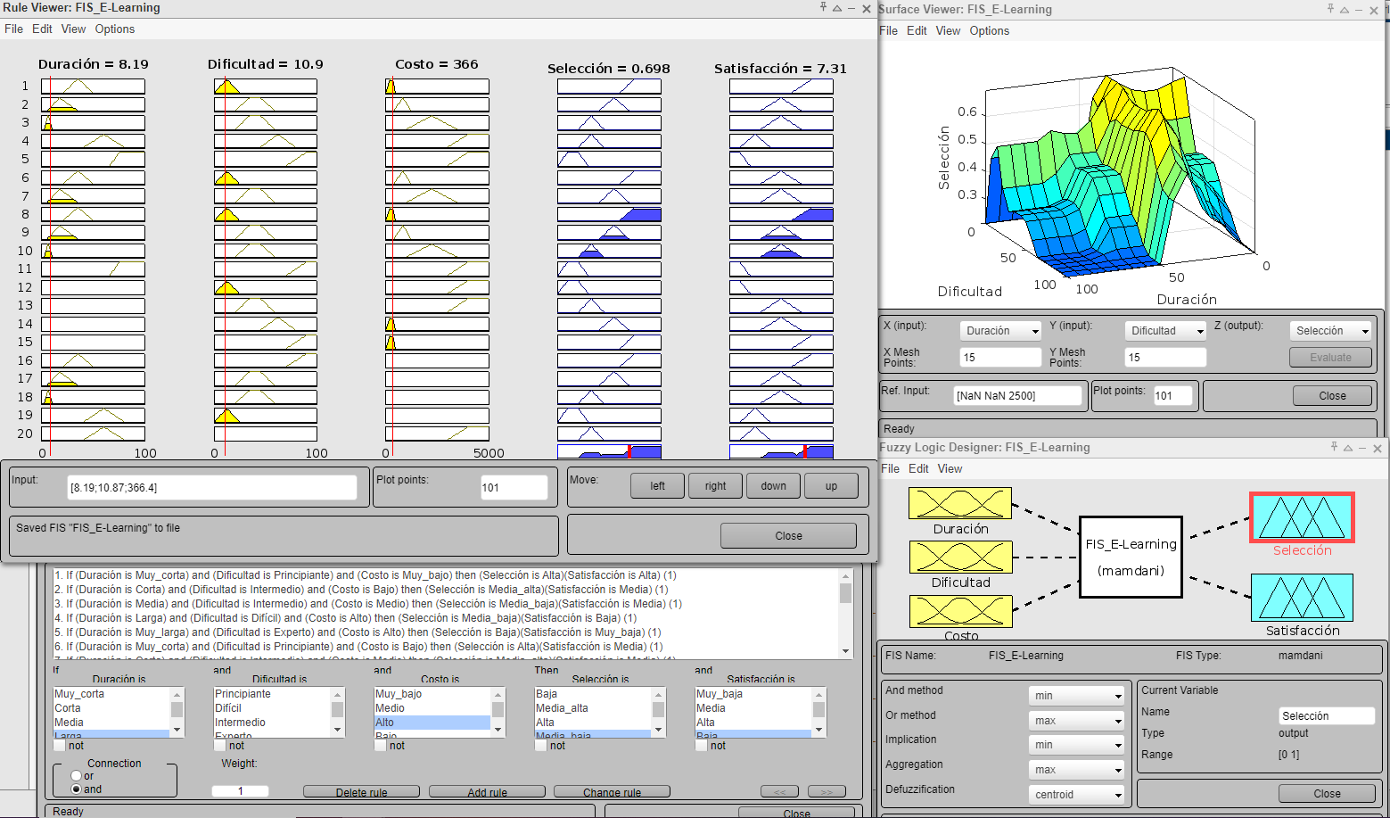

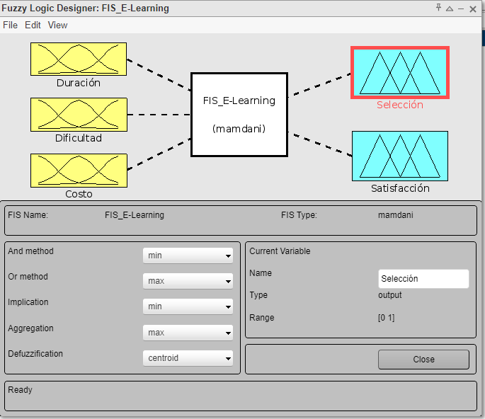

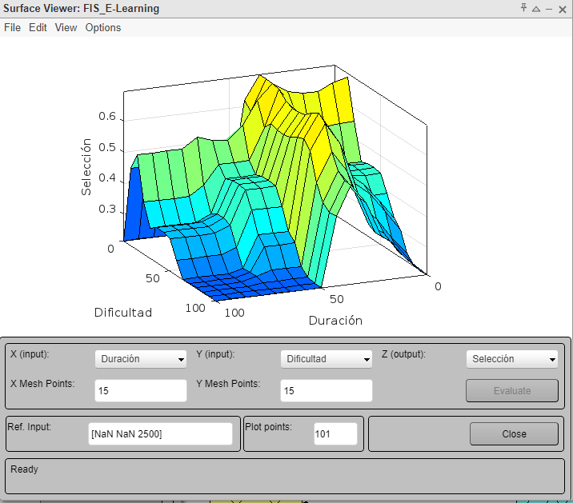

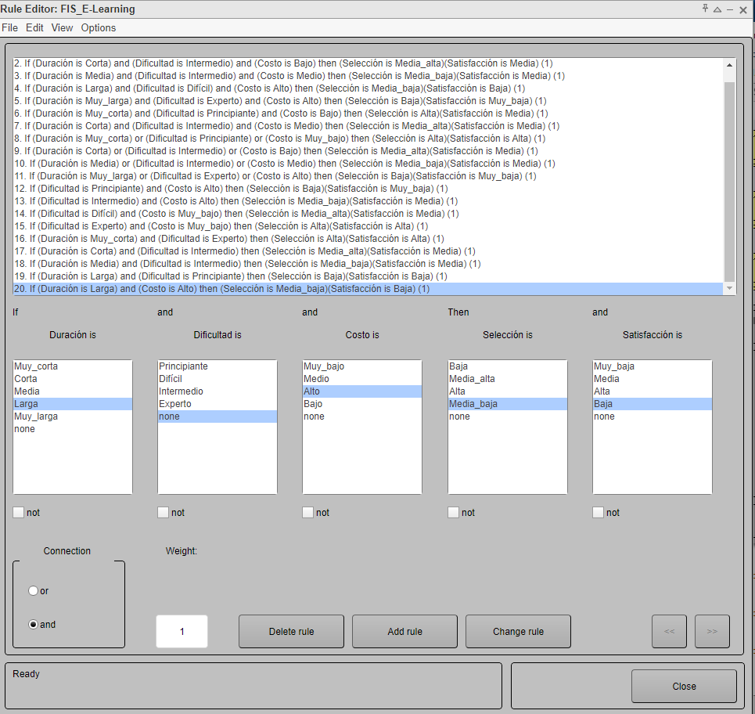

**e) Presentar gráficamente y analizar dos casos de estudio (dos ejecuciones del sistema).**

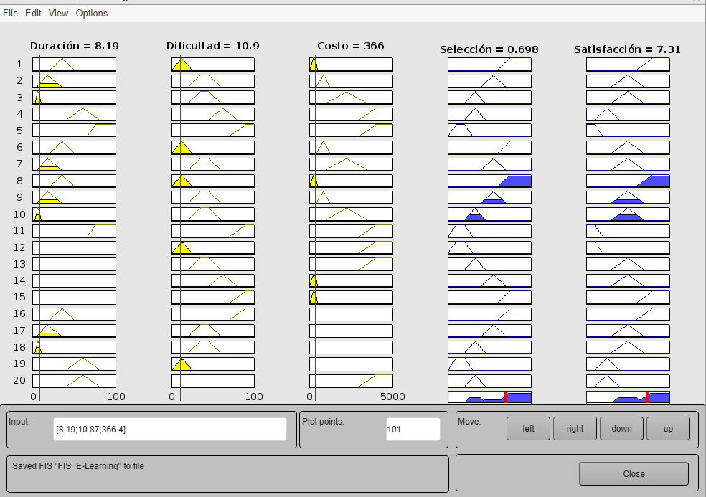

**2DO**

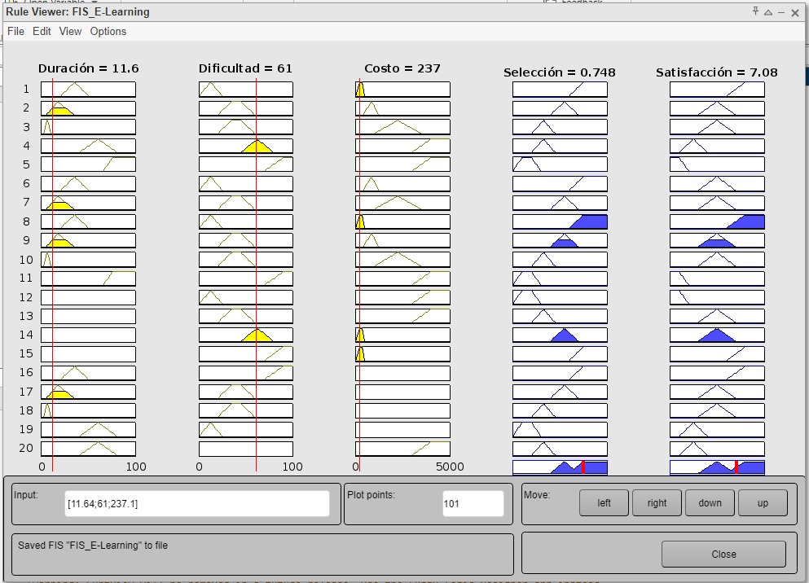

**EJEMPLO DE INTERPRETACION  
  
 lo que mencionas acerca de las recomendaciones de pasteleros expertos es interesante para elegir la entradas y comprobar que la salida es correcta, pudiste haber hablado más acerca de qué reglas se activaron con las entradas y qué indican, además de mencionar la pertenencia de las variables a los conjuntos difusos Ej: Humedad de 5 media, intensidad de 6.5 media-alta, volumen de 8.5 media-alta (más hacia alta en este caso), temperatura de 180 baja-media.**

**________________________________________________________________**

**4) Descripción del SE que incluya:**

**a) ¿De dónde y cómo se obtuvo la información para crear la base de conocimiento?**

**b) Mostrar dos consultas con su respectiva recomendación. Explicar cómo se llega al resultado obtenido (funcionamiento del motor de inferencia - Prolog).**

**5) Implementación:**

**a) Desarrollo de FIS utilizando las herramientas vistas. Cabe aclarar que deben realizar 2 prototipos, uno en MATLAB y otro con JFuzzyLogic.**

**b) Desarrollo en PROLOG de un Sistema Experto de Recomendación con hechos y reglas de inferencia (al menos 10 reglas) que ofrezca recomendaciones sobre el problema planteado y que además incluya las variables lingüísticas de salida producto del FIS y si es necesario utilizar otras nuevas.**

**NOTA: Algunas consideraciones:**

**- La interacción con el usuario en cualquiera de los dos sistemas debe ser con indicaciones claras. Por ejemplo, si le preguntan al usuario la estatura deben especificar en qué unidades la debe ingresar.**

**-Cabe aclarar que las imágenes, incluidas en el informe, sin explicación o análisis no serán tenidas en cuenta.**

**- Finalmente, el informe debe contener información útil y no redundante. Se penalizarán los equipos que no lo hagan y no sean concretos en sus respuestas.**

**Tema seleccionado:**

* Educación E-learning (Ejm. Deserción, Cursos Virtuales, ...)

**Descripción de la problemática a resolver:**

Con el crecimiento exponencial de la oferta de cursos en línea y la limitación de tiempo de los estudiantes, surge la necesidad de explorar estrategias efectivas para la selección óptima de cursos de E-Learning y educación virtual. ¿Cómo pueden los estudiantes gestionar eficazmente su tiempo y tomar decisiones informadas al elegir entre una amplia gama de cursos disponibles, maximizando así su aprendizaje y desarrollo profesional?

La selección óptima de cursos constituye un desafío crucial en el ámbito de la educación E-learning, pues implica que los estudiantes deben discernir entre una diversidad abrumadora de opciones de cursos en línea disponibles. Esta problemática se manifiesta de diversas formas, representando un dilema para los estudiantes que desean aprovechar al máximo su tiempo y recursos en pos de su crecimiento académico y profesional.

**Función Principal del FIS (Fuzzy Inference System):**

Utilizar técnicas de lógica difusa para asistir a los estudiantes en la toma de decisiones al seleccionar cursos en línea, considerando la incertidumbre asociada con variables como el costo, la duración y la dificultad de los cursos disponibles. El FIS evaluará las preferencias y restricciones del estudiante, así como las características difusas asociadas a los cursos y sus tipos, para proporcionar recomendaciones que busquen maximizar el aprendizaje y el desarrollo profesional dentro de los límites de tiempo y recursos del estudiante.

**Funciones principales del sistema de recomendación (SE):**

* Obtener preferencias del usuario: El Sistema de Recomendación debería recabar información sobre las preferencias del usuario, tales como el nivel de dificultad deseado, la duración del curso y el presupuesto disponible. Esta información puede ser obtenida mediante la interacción directa con el usuario o a través de la extracción de datos de un perfil previamente establecido.
* Evaluar los cursos disponibles: Utilizando la información obtenida del usuario, el Sistema de Recomendación evaluaría los cursos disponibles en función de sus características, como el costo, la duración y la dificultad. Luego, determinaría cuáles de estos cursos se ajustan mejor a las preferencias establecidas por el usuario.
* Proporcionar recomendaciones: Una vez que los cursos han sido evaluados, el Sistema de Recomendación ofrecería una lista de recomendaciones al usuario. Esta lista incluiría los cursos considerados más relevantes y apropiados de acuerdo con las preferencias establecidas previamente.
* Continuar con más recomendaciones: En caso necesario, el Sistema de Recomendación podría ofrecer más recomendaciones adicionales o permitir al usuario refinar sus preferencias para obtener nuevas sugerencias. Este proceso iterativo garantiza que las recomendaciones se ajusten cada vez más a las necesidades y preferencias del usuario.

**¿Por qué utilizar lógica difusa para el problema planteado?**

* Gestión de la incertidumbre: La selección de cursos en línea implica manejar múltiples variables, como el costo, la duración y la dificultad, que no siempre son claramente definidas o cuantificables. La LD permite modelar y procesar la incertidumbre asociada con estas variables mediante conjuntos difusos y reglas de inferencia, lo que facilita la toma de decisiones en un entorno con información incompleta o imprecisa.
* Adaptabilidad a preferencias individuales: Los estudiantes tienen preferencias y restricciones únicas al seleccionar cursos en línea. La LD permite incorporar estas preferencias individuales al sistema de recomendación mediante la definición de conjuntos difusos para las variables de entrada y reglas difusas que reflejen las preferencias del usuario. Esto garantiza que las recomendaciones sean personalizadas y se ajusten a las necesidades específicas de cada estudiante.
* Flexibilidad en la representación de relaciones complejas: La Lógica Difusa permite modelar relaciones complejas entre las variables de entrada y salida de manera más flexible que los métodos convencionales. Esto es especialmente útil en el contexto de la selección de cursos en línea, donde las relaciones entre las características de los cursos y las preferencias de los estudiantes pueden ser difíciles de definir de manera precisa. La LD permite representar estas relaciones de manera más natural y adaptable, lo que facilita la captura de la diversidad y complejidad del problema en cuestión.

**Utilidad del Sistema Experto de Recomendación aplicado al aprendizaje E-Learning**

El Sistema Experto de Recomendación aplicado al aprendizaje E-Learning brinda una herramienta valiosa para los estudiantes al facilitar la selección óptima de cursos en línea basada en sus preferencias individuales y limitaciones de tiempo y recursos. Al emplear técnicas de inteligencia artificial, como la lógica difusa, el sistema examina eficientemente una amplia gama de variables, incluyendo costo, duración y dificultad de los cursos, para proporcionar recomendaciones personalizadas y relevantes. Esto no solo mejora la experiencia de aprendizaje al alinear los cursos con los intereses y necesidades del estudiante, sino que también contribuye a optimizar la eficiencia y efectividad del proceso educativo en el contexto del aprendizaje en línea.

**Nombre del Sistema:**

* **Nombre del FIS:** FIS_E-learning
* **Nombre del SE:** SE_Recommend_Courses

**Definición del FIS:**

1. **Variables lingüísticas de entrada (VLE):** 
   1. **Costo:**
      1. **Conjuntos difusos:** Muy Bajo, Bajo, Medio, Alto, Muy Alto
      2. **Universo del discurso:** [0,500] El costo va desde 0 a 500000 pesos colombianos para lo que por facilidad de manejo lo dejamos sin los 000 adicionales
      3. **Rangos numéricos:**
         1. Muy Bajo: 0-75
         2. Bajo: 60-175
         3. Medio: 100-350
         4. Alto: 300-500
      4. **Funciones de pertenencia:**
         1. Muy Bajo: Función trapezoidal con puntos de inflexión en (0, 25, 50, 75).
         2. Bajo: Función triangular con puntos de inflexión en (60, 120, 175).
         3. Medio: Función triangular con puntos de inflexión en (150, 250, 350).
         4. Alto: Función trapezoidal con puntos de inflexión en (300, 400, 500, 500).
   2. **Duración en horas:**
      1. **Conjuntos difusos:** Muy Corta, Corta, Media, Larga, Muy Larga
      2. **Universo del discurso:** [0,100]
      3. **Rangos numéricos:**
         1. Muy Corta: 0-10
         2. Corta: 5-25
         3. Media: 20-50
         4. Larga: 40-80
         5. Muy larga: 65-100
      4. **Funciones de pertenencia**
         1. Muy Corta: Función triangular con puntos de inflexión en (0, 5, 10).
         2. Corta: Función triangular con puntos de inflexión en (5, 17, 25).
         3. Media: Función triangular con puntos de inflexión en (20, 35, 50).
         4. Larga: Función triangular con puntos de inflexión en (40, 60, 80).
         5. Muy larga: Función trapezoidal con puntos de inflexión en (65, 75, 100, 100).
   3. **Dificultad:**
      1. **Conjuntos difusos:** Principiante, Intermedio, Difícil, Experto
      2. **Universo del discurso:** [0,100]
      3. **Rangos numéricos:**
         1. Principiante: 0-25
         2. Intermedio: 20-60
         3. Difícil: 45-80
         4. Experto: 70-100
      4. **Funciones de pertenencia**
         1. Principiante: Función triangular con puntos de inflexión en (0, 12.5, 25).
         2. Intermedio: Función trapezoidal con puntos de inflexión en (20, 35, 45, 60).
         3. Difícil: Función triangular con puntos de inflexión en (45, 62,5, 80).
         4. Experto: Función trapezoidal con puntos de inflexión en (70, 90, 100, 100).
2. **Variables lingüísticas de salida (VLS):**
   1. **Probabilidad de selección del curso:**
      1. **Conjuntos difusos:** Baja, Media Baja, Media Alta, Alta
      2. **Universo del discurso:** [0,1]
      3. **Rangos numéricos:**
         1. Baja: 0-0,30
         2. Media Baja: 0,2-0,45
         3. Media Alta: 0,4-0,7
         4. Alta: 0,6-1
      4. **Funciones de pertenencia:**
         1. Baja: Función trapezoidal con puntos de inflexión en (0, 0.1, 0.2, 0.3).
         2. Media Baja: Función triangular con puntos de inflexión en (0.2, 0.33, 0.45).
         3. Media Alta: Función triangular con puntos de inflexión en (0.4, 0.55, 0.7).
         4. Alta: Función trapezoidal con puntos de inflexión en (0.6, 0.75, 1, 1).
   2. **Satisfacción del estudiante:**
      1. **Conjuntos difusos:** Muy Baja, Baja, Media, Alta.
      2. **Universo del discurso:** [0,10]
      3. **Rangos numéricos:**
         1. Muy Baja: 0-2
         2. Baja: 1-4
         3. Media: 3-7
         4. Alta: 6-10
      4. **Funciones de Pertenencia**
         1. Muy Baja: Función trapezoidal con puntos de inflexión en (0, 0, 1, 2).
         2. Baja: Función triangular con puntos de inflexión en (1, 2.5, 4).
         3. Media: Función triangular con puntos de inflexión en (3, 5, 7).
         4. Alta: Función trapezoidal con puntos de inflexión en (6, 8, 10, 10).

**Variables de entrada para el sistema experto:**

* Variables de salida del FIS:
* Probabilidad de selección del curso (Baja, Media Baja, Media Alta, Alta).
* Satisfacción del estudiante (Muy baja, Baja, Media, Alta).
* Variables adicionales:
* Disponibilidad de tiempo (Tiempo completo, Medio Tiempo, Tiempo Parcial).
* Categoría del curso (Ciencias sociales y humanidades, Salud y Bienestar, Idiomas, Arte y diseño, Negocios y emprendimiento, Tecnología y programación, Habilidades Blandas).

**Variables de salida del sistema experto:**

* Recomendación de cursos.

**Definición de 15 reglas de inferencia difusa (reglas tipo Mandami) que relacionen las variables lingüísticas de entrada con las de salida. Explique la semántica en la construcción de dichas reglas (cómo se obtuvieron).**

Las reglas de inferencia difusa tipo Mandani fueron construidas considerando diversas situaciones y combinaciones realistas que podrían surgir en el proceso de selección de cursos en línea. Se tomaron en cuenta factores relevantes como el costo, la duración y la dificultad de los cursos, así como las preferencias y restricciones típicas de los estudiantes al elegir entre las opciones disponibles. Por ejemplo, se sabe que los estudiantes tienden a preferir cursos con un costo más bajo y una duración más corta cuando están en un nivel principiante, pero pueden optar por cursos más desafiantes y de mayor duración a medida que avanzan en su nivel de habilidad. Además, se consideró la importancia de equilibrar la probabilidad de selección del curso con la satisfacción del estudiante, asegurando que las recomendaciones sean tanto viables como satisfactorias para el estudiante. Estas reglas, aunque simplificadas, reflejan de manera realista las complejidades y consideraciones implicadas en la toma de decisiones de selección de cursos en el contexto del aprendizaje en línea.

1. *SI Costo es Muy Bajo Y Duración en horas es Muy Corta Y Dificultad es Principiante ENTONCES Probabilidad de selección del curso es Alta Y Satisfacción del estudiante es Alta.*

Esta regla podría compararse con la situación en la que alguien encuentra un curso en línea gratuito o de muy bajo costo que solo requiere unas pocas horas para completarse y está diseñado para principiantes. En esta situación, es muy probable que la persona se sienta atraída por la oportunidad, ya que implica una inversión mínima de tiempo y dinero, y la satisfacción esperada sería alta debido a la accesibilidad y la facilidad de comprensión.

1. *SI Costo es Bajo Y Duración en horas es Corta Y Dificultad es Intermedio ENTONCES Probabilidad de selección del curso es Media Alta Y Satisfacción del estudiante es Media.*

Para alguien que se encuentre buscando un curso que tenga un precio razonable, dure unas semanas y tenga un nivel de dificultad intermedio, es probable que el individuo considere este curso como una opción sólida, ya que ofrece un equilibrio entre costo y beneficio. Aunque la satisfacción esperada es media, sigue siendo una opción atractiva y viable para muchas personas.

1. *SI Costo es Medio Y Duración en horas es Media Y Dificultad es Intermedio ENTONCES Probabilidad de selección del curso es Media Baja Y Satisfacción del estudiante es Media.*

Esta regla está diseñada pensando en personas buscando un curso que tenga un precio razonable, dure unas semanas y tenga un nivel de dificultad intermedio. En este caso, es probable que el individuo considere este curso como una opción sólida, ya que ofrece un equilibrio entre costo y beneficio. Aunque la satisfacción esperada es media, sigue siendo una opción atractiva y viable para muchas personas.

1. *SI Costo es Alto Y Duración en horas es Larga Y Dificultad es Difícil ENTONCES Probabilidad de selección del curso es Media Baja Y Satisfacción del estudiante es Baja.*

Esta situación puede compararse con alguien que considera inscribirse en un curso costoso que requiere una gran cantidad de tiempo y es conocido por ser desafiante. Aunque este curso puede ofrecer oportunidades de aprendizaje valiosas, la inversión de tiempo y dinero es considerable, lo que podría disminuir la satisfacción esperada del estudiante y hacer que reconsidere su decisión.

1. *SI Costo es Alto Y Duración en horas es Muy Larga Y Dificultad es Experto ENTONCES Probabilidad de selección del curso es Baja Y Satisfacción del estudiante es Muy Baja.*

Esta regla refleja un escenario en el que alguien se encuentra con un curso extremadamente costoso, de larga duración y diseñado para expertos en el campo. Aunque el curso podría ofrecer un nivel de conocimiento excepcionalmente alto, la inversión requerida tanto en tiempo como en dinero es significativa, lo que puede resultar en una satisfacción muy baja para el estudiante. En esta situación, es probable que la persona opte por buscar alternativas más accesibles y manejables.

1. *SI Costo es Bajo Y Duración en horas es Muy Corta Y Dificultad es Principiante ENTONCES Probabilidad de selección del curso es Alta Y Satisfacción del estudiante es Media.*

Esta regla podría aplicarse a alguien que busca un curso en línea con un precio asequible, que solo requiere unas pocas horas para completarse y está diseñado para principiantes en el tema. En esta situación, es probable que la persona se sienta muy inclinada a seleccionar este curso, ya que implica una inversión mínima de tiempo y dinero, y la satisfacción esperada sería alta debido a la facilidad y rapidez con la que se completaría.

1. *SI Costo es Medio Y Duración en horas es Corta Y Dificultad es Intermedio ENTONCES Probabilidad de selección del curso es Media Alta Y Satisfacción del estudiante es Media.*

Esta regla podría aplicarse a alguien que está buscando un curso que tenga un costo moderado, dure algunas semanas y tenga un nivel de dificultad intermedia. En este caso, es probable que la persona considere este curso como una opción sólida y equilibrada, ya que ofrece una buena relación entre costo y beneficio. Aunque la satisfacción esperada es media, sigue siendo una opción atractiva y viable para muchas personas.

1. *SI Costo es Muy Bajo O Duración en horas es Muy Corta O Dificultad es Principiante ENTONCES Probabilidad de selección del curso es Alta Y Satisfacción del estudiante es Alta.*

Esta regla refleja una situación en la que alguien está considerando un curso con un costo muy bajo, una duración muy corta o una dificultad principiante. En tal caso, la probabilidad de que el estudiante seleccione el curso se estima como alta, ya que el bajo costo, la corta duración y la dificultad principiante hacen que sea una opción atractiva para muchos. Además, la satisfacción del estudiante se predice como alta, ya que el curso es accesible y ofrece un nivel de dificultad adecuado para el estudiante.

1. *SI Costo es Bajo O Duración en horas es Corta O Dificultad es Intermedio ENTONCES Probabilidad de selección del curso es Media Alta Y Satisfacción del estudiante es Media.*

Esta regla describe una situación en la que alguien está evaluando un curso con un costo bajo, una duración corta o una dificultad intermedia. En este caso, la probabilidad de que el estudiante seleccione el curso se estima como media alta, ya que estas características pueden ser atractivas para muchos estudiantes. Además, la satisfacción del estudiante se pronostica como media, ya que el curso ofrece un equilibrio entre el costo, la duración y la dificultad.

1. *SI Costo es Medio O Duración en horas es Media O Dificultad es Intermedio ENTONCES Probabilidad de selección del curso es Media Baja Y Satisfacción del estudiante es Media.*

Aquí se presenta una situación en la que alguien está considerando un curso con un costo medio, una duración media o una dificultad intermedia. En este caso, la probabilidad de que el estudiante seleccione el curso se estima como media, ya que estas características son moderadas y pueden ser aceptables para una amplia gama de estudiantes. Además, la satisfacción del estudiante se predice como media, ya que el curso ofrece un equilibrio en términos de costo, duración y dificultad.

1. *SI Costo es Alto O Duración en horas es Muy Larga O Dificultad es Experto ENTONCES Probabilidad de selección del curso es Baja Y Satisfacción del estudiante es Muy Baja.*

Esta regla describe una situación en la que alguien está considerando un curso con un costo muy alto, una duración muy larga o una dificultad experto. En este caso, la probabilidad de que el estudiante seleccione el curso se estima como baja, ya que estas características son prohibitivas para la mayoría de los estudiantes. Además, la satisfacción del estudiante se predice como muy baja, ya que el curso puede ser percibido como demasiado costoso, prolongado y difícil para proporcionar beneficios significativos.

1. *SI Costo es Alto Y Dificultad es Principiante ENTONCES Probabilidad de selección del curso es Baja Y Satisfacción del estudiante es Muy Baja.*
2. *SI Costo es Alto Y Dificultad es Intermedio ENTONCES Probabilidad de selección del curso es Media Baja Y Satisfacción del estudiante es Media.*
3. *SI Costo es Muy Bajo Y Dificultad es Difícil ENTONCES Probabilidad de selección del curso es Media Alta Y Satisfacción del estudiante es Media.*
4. *SI Costo es Muy Bajo Y Dificultad es Experto ENTONCES Probabilidad de selección del curso es Alta Y Satisfacción del estudiante es Alta.*
5. *SI Duración es Muy Corta Y Dificultad es Experto ENTONCES Probabilidad de selección del curso es Alta Y Satisfacción del estudiante es Alta.*
6. *SI Duración es Corta Y Dificultad es Intermedio ENTONCES Probabilidad de selección del curso es Alta Y Satisfacción del estudiante es Media.*
7. *SI Duración es Media Y Dificultad es Intermedio ENTONCES Probabilidad de selección del curso es Media Baja Y Satisfacción del estudiante es Media.*
8. *SI Duración es Larga Y Dificultad es Principiante ENTONCES Probabilidad de selección del curso es Baja Y Satisfacción del estudiante Baja.*
9. *SI Duración es Larga Y Costo es Alto ENTONCES Probabilidad de selección del curso es Media Baja Y Satisfacción del estudiante Baja.*